Le sensazioni provate al consumo dei prodotti lattiero-caseari
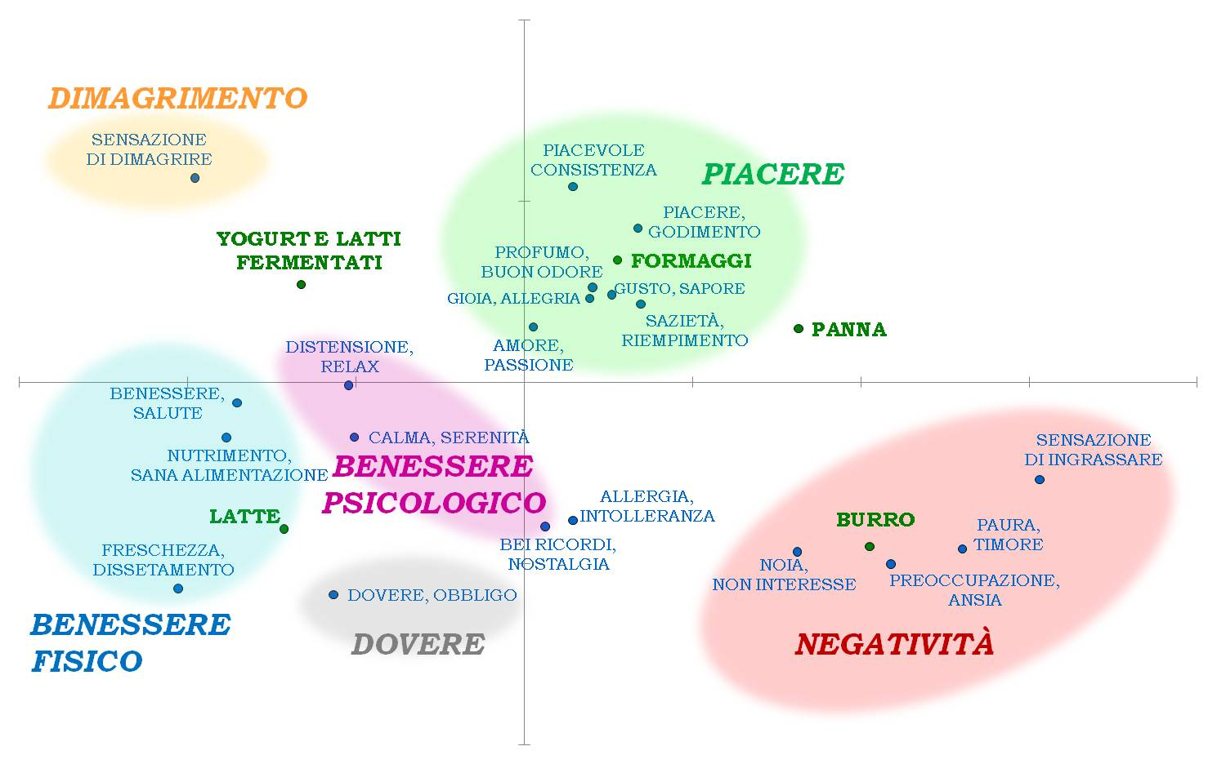
La tipologia ad hoc degli Italiani 15-70enni
